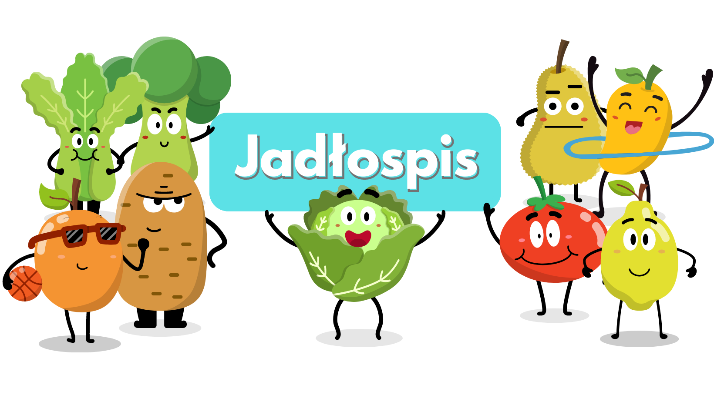
Środa  4.09 | Zupa jarzynowa z ziemniakami.(4,5)  Makaron z serem, cynamonem. Lemoniada. (1,4)
Czwartek  5.09 | Rosolnik.(5)  Ziemniaki, kotlet mielony, mizeria. Herbata.(1,2,4)
Piątek  6.09 | Krupnik.(4,5)  Kluski śląskie, gulasz, papryka czerwona. Kompot.(1,2,4)
Poniedziałek  9.09 | Zupa ogórkowa z ziemniakami.(4,5)  Zapiekanka z szynką, suszonymi pomidorami. Kompot.(1,4)
Wtorek  10.09 | Kalafiorowa.(4,5)  Ziemniaki, filet z kurczaka, sałata zielona. Kompot. (1,2,4)
Środa  11.09 | Barszcz ukraiński.(4,5)  Pyzy z omastą, pomidor. Kompot.(1,2)
Czwartek  12.09 | Zupa pomidorowa.(4,5)  Ziemniaki, ryba, surówka z białej kapusty z marchwią. Kompot.(2,3,4)
Piątek  13.09 | Zalewajka.(4,5)  Makaron z musem truskawkowym.(1,4)
Od 4.09.2024 do 13.09.2024
*Jadłospis może ulec zmianom

ALERGENY
1 – Gluten
2 – Jajka i produkty pochodne
3 – Ryba
4 – Mleko i produkty pochodne
5 – Seler
6 – Dwutlenek węgla (suszone owoce)
7 – Gorczyca
8 – Sezam

Do przygotowania posiłków używane są przyprawy:
Bazylia, curry, czosnek, gałka muszkatołowa, imbir, kurkuma, liść laurowy, majeranek, oregano, papryka słodka, papryka ostra, pieprz, sezam, tymianek, ziele angielskie, zioła prowansalskie.
Zgodnie z informacjami od producentów mogą one zawierać śladowe ilości
glutenu, jaj, mleka, soi, selera i gorczycy.

